名稱：位置的表示
設計者：沈勇志
目的：知道用「行」和「列」表示位置的方法
適用：□一 □二 □三 □四 □五 □六 年級
能力：□推理 □計算 □歸納 □測量 □圖表 □演繹 □其他：
需要經驗：認識坐位圖，初步的坐標
教學內容【請填詳細內容或資料】：以能啟發學生主動學習意願和符合國小課程為主

一、坐座標圖的認識
1.坐標圖位置的找法，一律從「原點」0開始
2.坐標圖是用來表示任何一組直行，橫列的交叉點上的位置
3.坐標的寫法和讀法和坐位表相同
4.坐標圖上找位置，向右移動就是「行」，向上移動就是「列」
例：
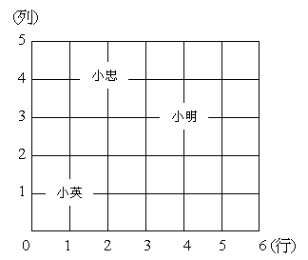
(小忠)在第2行、第4列，記做：(2，4)
(小明)在第4行、第3列，記做：(4，3)
(小英)在第1行、第1列，記做：(1，1)

評量試題：【請出類似題、加深或加廣之相關題目、教學內容的延伸題】至少三題
找找看，只能直走或橫走且必須成90度，不可斜走
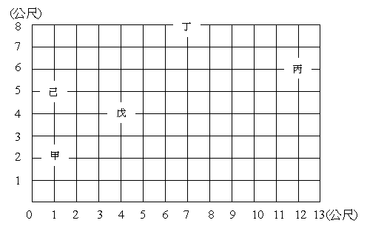
(1)甲找乙，再找丙需走入( )公尺
(2)己找甲、乙、丙需走( )公尺
(3)甲的坐標是( , )丁的坐標是( , )
參考資料：【請註明書籍名稱、作者、版本、出版書局和年月日】請尊重智慧財產權
書籍名稱 | 作者 | 版本 | 頁次 | 出版書局 | 出版年月日
優異教學技巧暨創造思考教學示例 | 陳桂枝 |  | 189 | 台灣省政府教育聽 | 83年7月
其他相關資料

